ESCEARIO PROBADO: | Validar Activa eSIM Empresas
ID ESCENARIO
FECHA DE PRUEBA: | 08/09/2026 11:18:47
CONCLUSIÓN DE PRUEBAS | 1. Usuario ya tiene sesión iniciada  2. Ingresar a solcuiones moviles  3. Validar opciones de solcuiones moviles  4. ingresar a Activa eSIM Empresas  5. ingresar numero al que quieras administrar  6. validar mensaje empresas  7. validar version de miniprograma  8. validar informacion Cámbiate a eSIM y disfruta de más tecnología!  9. validar recomendaciones  10. validar ingreso de los dispositivos  La prueba finaliza exitosamente validando el flujo esperado.
LINEA Y PLAN | 310 263 2840
TIEMPO DE EJECUCIÓN: | 2 min 10 seg

1. Usuario ya tiene sesión iniciada

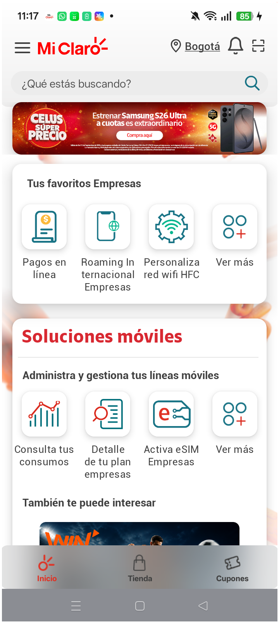
2. Ingresar a solcuiones moviles

3. Validar opciones de solcuiones moviles

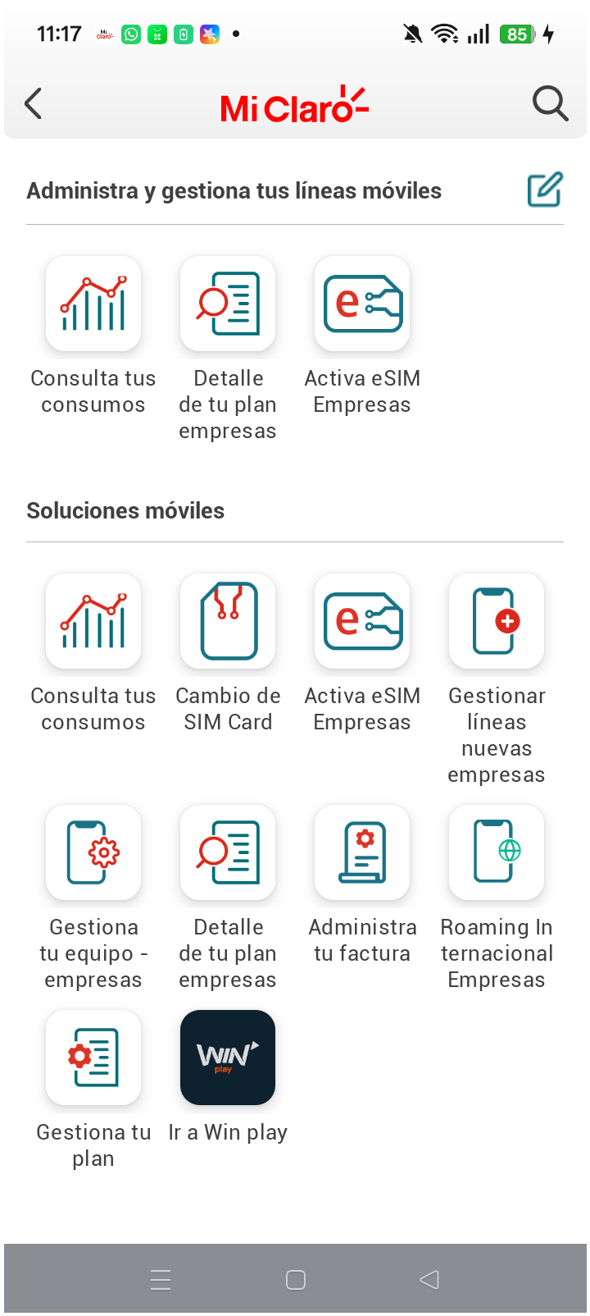
4. ingresar a Activa eSIM Empresas

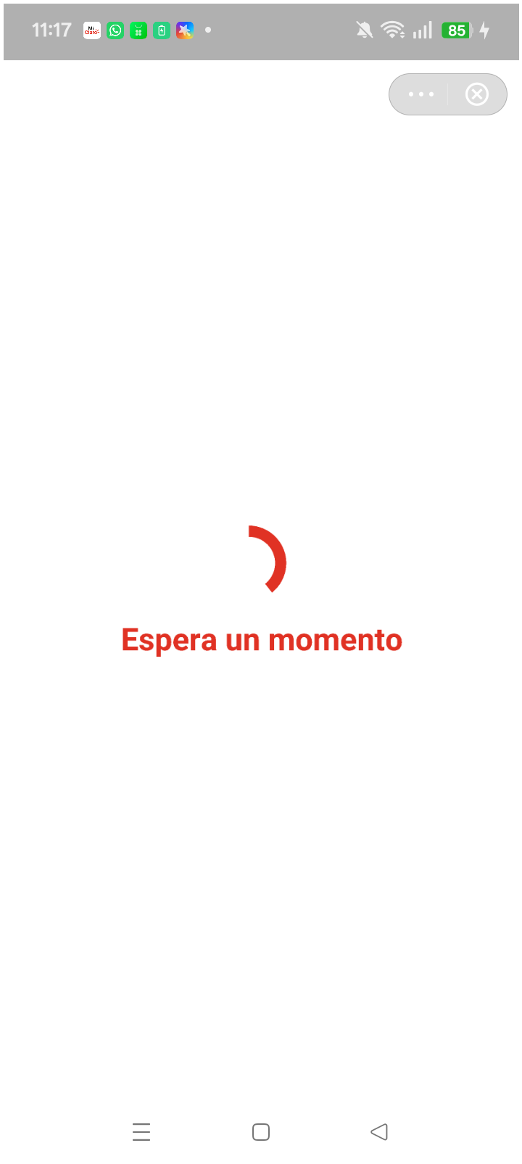
5. ingresar numero al que quieras administrar

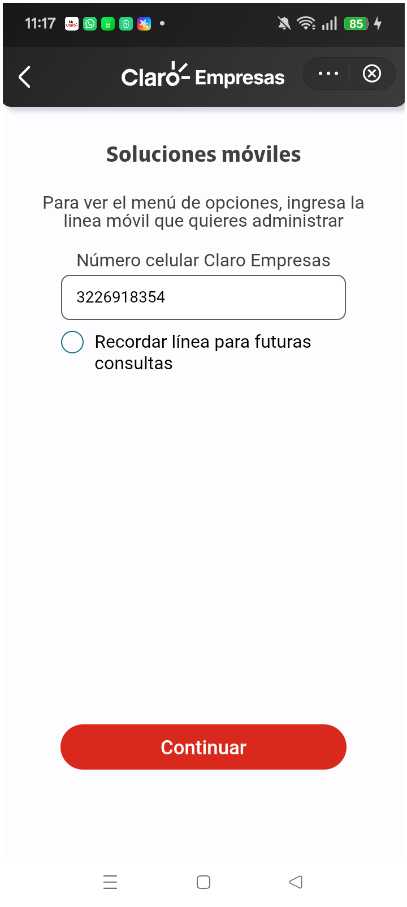
6. validar mensaje empresas

7. validar version de miniprograma

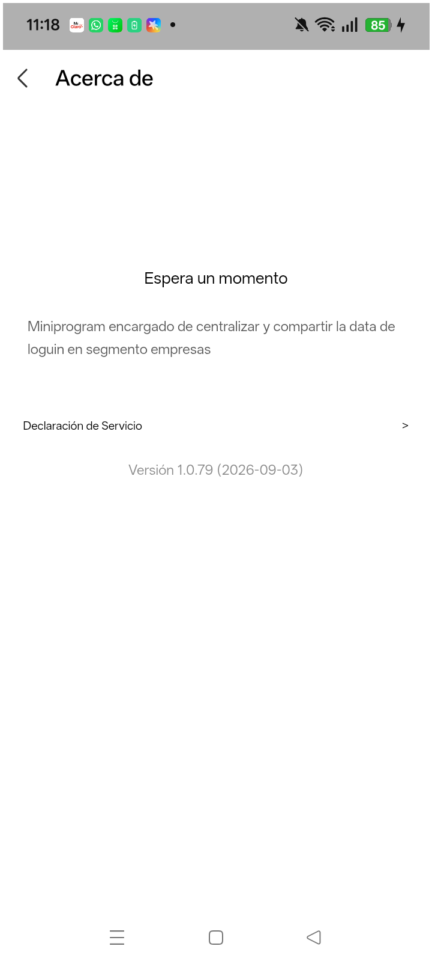
8. validar informacion Cámbiate a eSIM y disfruta de más tecnología!

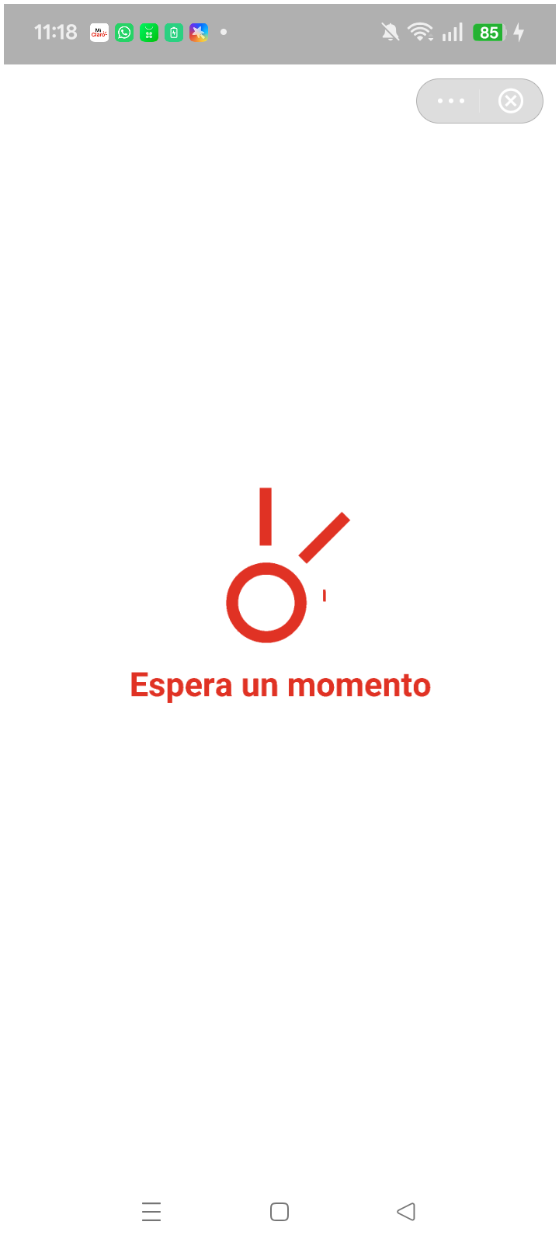
9. validar recomendaciones

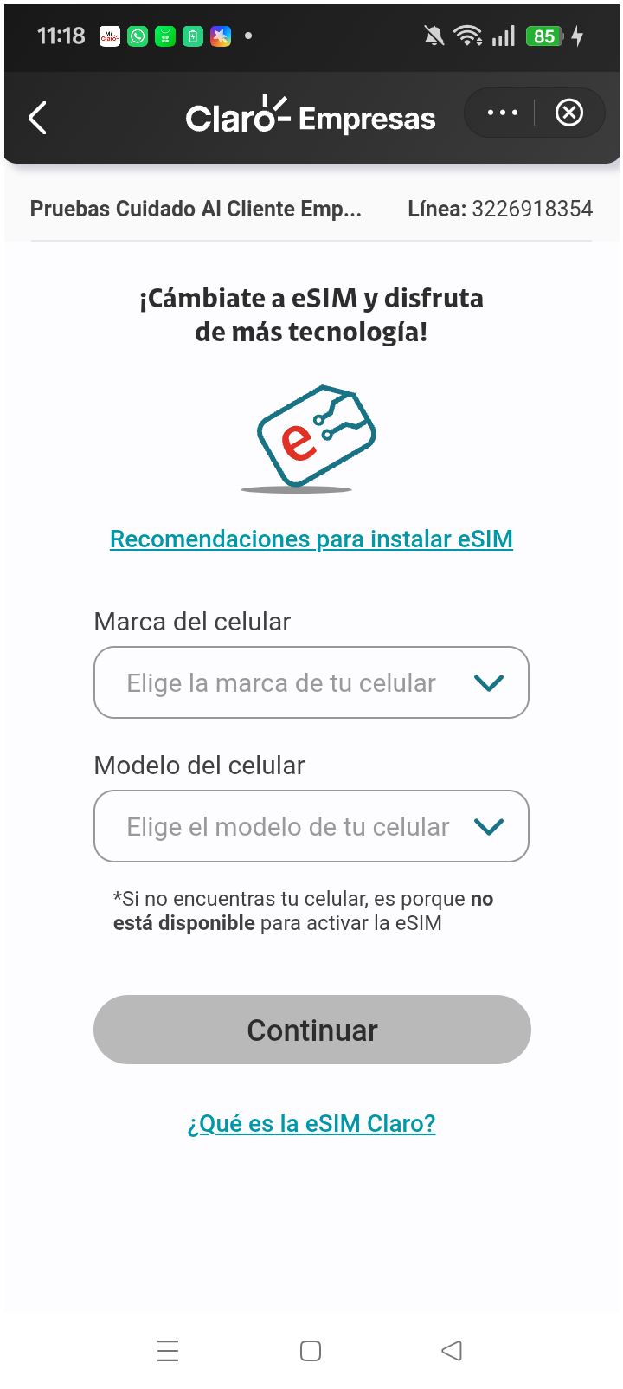
10. validar ingreso de los dispositivos

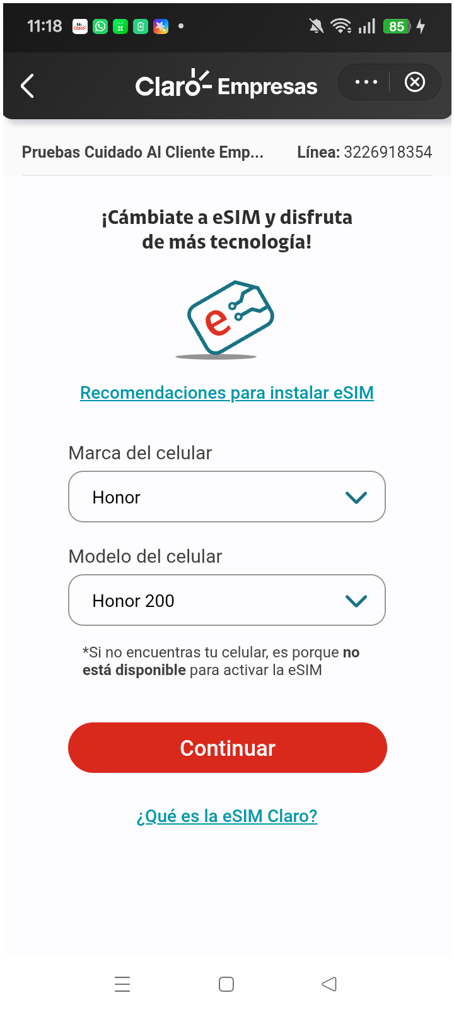
RESULTADO: EXITOSO

